riwayat branch & merge di repo (bukti di `git log --graph` atau tampilan GitHub)
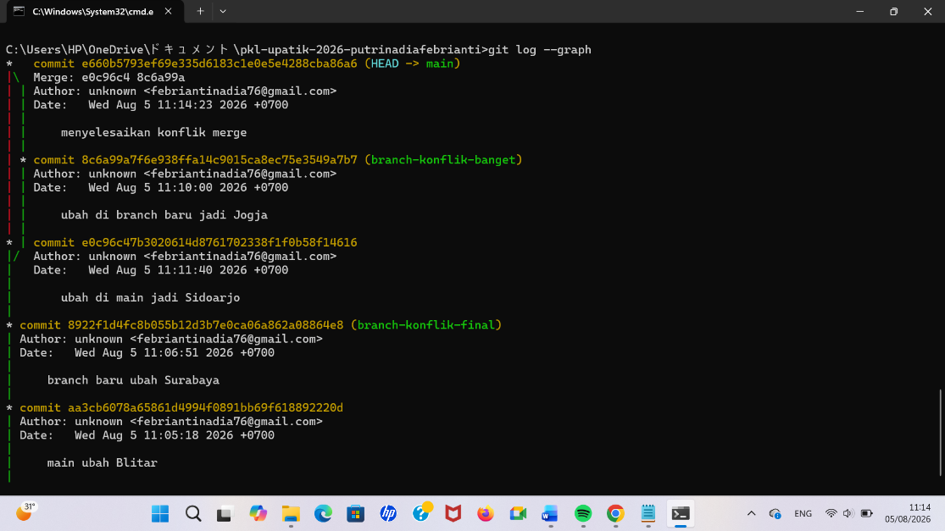

# Catatan Jurnal: Simulasi Konflik Merge Git
* Studi Kasus / Kronologi Latihan:
Melakukan perubahan pada file project di branch `main` dengan pesan commit: "ubah di main jadi Sidoarjo".
Membuat branch baru bernama `branch-konflik-banget` dan mengubah baris kode yang sama pada file tersebut dengan pesan commit: "ubah di branch baru jadi Jogja".
Saat dilakukan perintah `git merge branch-konflik-banget` di branch `main`, terjadi
Merge Conflict secara otomatis karena adanya modifikasi pada baris yang sama.
* Penanda Konflik (Conflict Markers):
Git menyisipkan penanda teks di dalam file untuk menunjukkan perbedaan versi:
`<<<<<<< HEAD` (Menandakan versi kode di branch `main` saat ini, yaitu bagian Sidoarjo).
`=======` (Pembatas antara kedua versi).
`>>>>>>> branch-konflik-banget` (Menandakan versi kode dari branch lain, yaitu bagian Jogja).
* Cara Penyelesaian Konflik:
1. Membuka file secara manual menggunakan teks editor.
2. Menghapus baris penanda konflik (`<<<<<<< HEAD`, `=======`, `>>>>>>>`) serta memilih/menyesuaikan baris kode yang ingin dipertahankan, lalu menyimpan file (`Ctrl + S`).
3. Menjalankan perintah `git add` untuk menandai bahwa konflik telah diatasi.
4. Menyelesaikan proses dengan melakukan `git commit -m "menyelesaikan konflik merge"`.
* Kesimpulan / Refleksi:
Konflik saat melakukan merge adalah hal yang normal terjadi dalam kerja tim, bukan tanda kesalahan atau error sistem.
Yang terpenting adalah memahami cara membaca penanda teks konflik dan tahu langkah-langkah penyelesaiannya secara manual.

